2017年高端班补录-每周一练
（新3年级 语文部分）
第1题： 三年级一班要举办一场“童话故事大赛”，高豆豆说：“我想给大家讲《安徒生童话》中的故事，安徒生可是世界著名的童话大师，_____（国家）还因为他而被称为‘童话王国’呢！他的作品《皇帝的新装》和《_________》给我留下了深刻的印象。”高苗苗激动地说：“我想讲_____（国家）格林兄弟的童话，他们笔下的《小红帽》和《_________》都是我喜欢的故事！”
第2题：盛唐时期出现了我国诗歌史上最伟大的两位诗人李白和_________，合称_________；还出现了许多有特色的诗歌流派，如以王维和_________为代表的“山水田园诗派”，以__________和岑参为代表的“________________”等。
第3题：从甲骨文、金文、篆文到隶书、楷书，中国汉字的发展演变过程较为曲折。猜猜下图分别是哪个汉字，将答案写在后面的横线上。
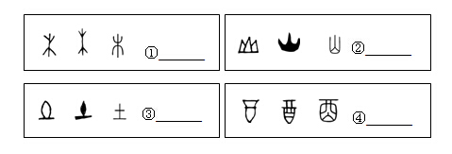
第4题：王勃与杨炯、________、________齐名，他们四人被称为“________”。王勃的送别诗《送杜少府之任蜀州》慷慨激昂，其中“______________，天涯若比邻”一句安慰朋友只要我们的心相知，即使相距很远也会像邻居一样。杨炯《从军行》中的“宁为百夫长，______________”则表达了他想为国建功的急切心情。
第5题：仿照前两句的句式，再续写两个句子。
如果你是鱼儿，那快乐就是一汪清凉清凉的水。
如果你是小草，那快乐就是一束暖暖香香的阳光。
如果你是________，那快乐就是______________________________
如果你是________，那快乐就是______________________________

答案：
第1题：丹麦 海的女儿（或《豌豆公主》《丑小鸭》等，任写一篇即可）
德国 白雪公主（或《灰姑娘》《睡美人》等，任写一篇即可）
第2题：杜甫 李杜（或“大李杜”） 孟浩然 高适 边塞诗派
第3题：①木 ②山 ③土 ④酉
第4题：卢照邻 骆宾王 初唐四杰 海内存知己 胜作一书生（前两空可调换位置）
第5题：如果你是小鸟，那快乐就是一片碧蓝碧蓝的天空。
如果你是电话，那快乐就是一串串叮铃铃的响声。

